04.10.2021 Учебная группа: 3ТЭМ

Преподаватель Черномордик Анна Евгеньевна
ОП.12 Основы электроники и микроэлектроники
Тема 12.1 Автоматические электронные системы контроля
.
Лекции №№ 12-13
Цель занятия: Усвоить основные понятия по изучаемой теме.
Задачи занятия: уметь применять полученные знания для решения ситуационные задач.
Задание студентам:
1.Записать в тетрадь и выучить конспект лекции.
2. Фотографию конспекта прислать на электронный адрес kabinet1218@gmail.com в срок до 08.00 05.10.2021г.

План:
1. Автоматические электронные системы контроля
2. Структурная схема систем автоматического контроля
3. Функциональная схема автоматизированной системы контроля

Литература:
Основные источники:
1. Общая электротехника с основами электроники. Учебник для техникумов В.А.. Гаврилюк, Б.С. Гершунский, А.В. Ковальчук, ЮА. Куницкий - Киев: Высшая школа. Главное издательство, 1980.

Дополнительные источники:
1. И. Федотов, Основы электроники, Москва, «Высшая школа», 1990.
2. Общая электротехника с основами электроники, Усс Л.В., Красько А.С., Климович Г.С., 1990.

Автоматические электронные системы контроля
Перед руководителем промышленного предприятия стоит большое количество задач, одна из основных – увеличение прибыли, а, следовательно, повышение производительности труда, сокращение времени выхода продукта на рынок. Достичь данных целей позволяет автоматизация на разных этапах жизненного цикла изделия.
Основные этапы развития автоматизированных систем контроля
Автоматические средства контроля в процессе своего развития прошли ряд этапов становления. Причем эти этапы не являются полностью независимыми друг от друга по времени существования, имеет место наложение этапов, самостоятельное их развитие, взаимные влияния.
На первом этапе развития автоматизации подвергались лишь средства сбора измерительной информации и ее регистрации на аналоговых индицирующих и регистрирующих устройствах.
На втором этапе все возрастающие требования к средствам измерений, обусловленные интенсификацией потоков измерительной информации, привели к созданию информационно-измерительных систем.
На третьем этапе развития появились информационно-управляющие системы и информационно-вычислительные комплексы, в которых осуществляется полный замкнутый цикл обращения измерительной информации от ее получения до обработки, принятия соответствующих решений и выдачи команд управления на объект без участия оператора.
Характерной особенностью второго и третьего этапов явился бурный рост цифровых измерительных приборов.
В настоящее время благодаря достижениям микроэлектроники значительно уменьшаются габаритные размеры, масса и стоимость средств измерений и контроля. Применение микропроцессорных вычислительных устройств в средствах измерений поднимает их на качественно новую ступень развития. В автоматических средствах измерений и контроля благодаря микропроцессорным устройствам управления и обработки информации в значительной мере стираются грани различий между измерительным прибором и системой. Оба средства измерений характеризуются в этом случае одними и теми же программно-управляемыми принципами функционирования. Отличие их заключается лишь в количестве измеряемых величин, в объеме памяти и оснащенности периферийными устройствами.
Понятие «систем автоматического контроля»
Процесс контроля сводится к проверке соответствия объекта установленным техническим требованиям. При этом сущность контроля (ГОСТ 16504–81) заключается в проведении двух основных операций:
- получение информации о фактическом состоянии некоторого объекта, о признаках и показателях его свойств (первичная информация);
- сопоставление первичной информации с заранее установленными требованиями, нормами, критериями, т. е. обнаружение соответствия или несоответствия фактических значений параметров требуемым (получение так называемой вторичной информации). Заранее установленные требования к объекту контроля могут быть представлены или в виде образцового изделия (такая форма достаточно часто встречается при контроле размеров в машиностроении), или чаще в виде перечня определенных параметров (свойств) и значений этих параметров с указанием полей допуска. Эти требования, которым должен удовлетворять контролируемый объект, определяют качественно различные области его состояния. Граничные значения областей состояния контролируемого параметра в дальнейшем будем называть нормами.
Операции контроля могут выполняться как с участием человека, так и без его участия, т. е. автоматически. Совокупность технических средств, с помощью которых выполняются операции автоматического контроля, называется системами автоматического контроля. Данные системы являются одним из основных звеньев систем более высокого порядка – систем автоматического управления или автоматизированных систем управления технологическими процессами (АСУ ТП).

Структурная схема систем автоматического контроля
Принимая во внимание описанные выше функции контроля, представим обобщенную структурную схему системы автоматического контроля, состоящей из измерительных преобразователей, устройств сравнения контролируемых параметров с нормой и получения вторичной информации, а также устройств выдачи результатов контроля и управления. Вся информация, получаемая и обрабатываемая в системе, может быть представлена как в аналоговой, так и в цифровой формах. В последнем случае эти операции могут быть возложены на вычислительную машину.
Приведем вариант построения системы автоматического контроля (рисунок 1), состоящей из нескольких подсистем:
1 – коммутации и связи,
2 – измерительных преобразователей и генераторов испытательных воздействий,
3 – согласующих преобразователей,
4 – операционной подсистемы,
5 – ввода-вывода информации.
Структура системы контроля основывается на многоступенчатом преобразовании информации, когда параметры объекта контроля преобразуются в электрические унифицированные сигналы с последующим их преобразованием в цифровой код и обработкой на ЭВМ.
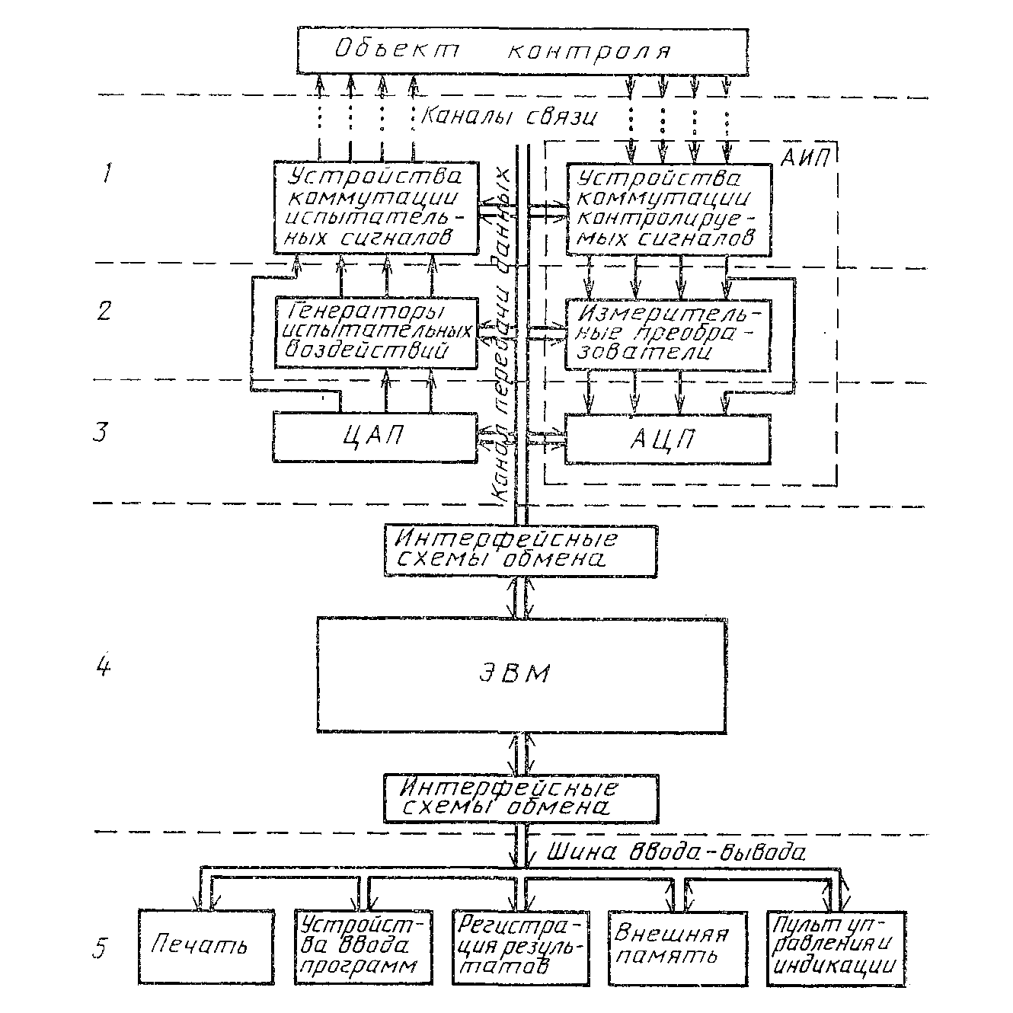
Рисунок 1 – Обобщенная структурная схема системы автоматического контроля: ЦАП – цифроаналоговый преобразователь, АЦП – аналого-цифровой преобразователь

Кратко рассмотрим основное назначение составных частей, входящих в эту систему.
Подсистема коммутации и связи служит для непосредственного подключения системы к объекту контроля. В зависимости от конкретных условий связь может осуществляться с помощью проводных или кабельных линий либо путем использования высокочастотного радиоканала. В состав подсистемы коммутации входят устройства коммутации контролируемых сигналов и стимулирующих сигналов на объект контроля.
Подсистема измерительных преобразователей и генераторов испытательных воздействий содержит преобразователи различных физических величин, нормализаторы их выходных сигналов в унифицированные электрические сигналы, а также генераторы испытательных сигналов, формирующие воздействия на объект контроля.
Подсистема согласующих преобразователей состоит из преобразователей унифицированных аналоговых сигналов в код (АЦП для сигналов напряжения, тока и частотно-цифровые преобразователи для частотных сигналов) и обратных преобразователей кол – аналог для формирования испытательных воздействий.
Операционная подсистема по выполняемым функциям и внутренней структуре представляет собой специализированную вычислительную машину, которая может быть выполнена на микропроцессорных комплектах БИС.
В подсистему ввода-вывода информации входят устройства, обеспечивающие связь оператора с системой (пульт управления, дисплеи, электрические пишущие машины и др.), устройства регистрации информации, внешние долговременные запоминающие устройства, а также средства подготовки и ввода программ, например, программ управления ЭВМ (загрузчики, ассемблеры, редакторы, монитор и т. д.). Принципы сопряжения ЭВМ с другими подсистемами основаны на применении стандартных каналов передачи данных.

Основные компоненты структур автоматических средств контроля
Непосредственное восприятие исследуемых физических величин объекта контроля осуществляют первичные измерительные преобразователи, выходные сигналы которых несут информацию о контролируемой физической величине.
Любая система контроля включает в свой состав одну или множество измерительных цепей, каждая из которых состоит из определенного числа первичных и промежуточных измерительных преобразователей.
Одними из основных компонентов в структуре автоматических средств контроля являются аналого-цифровые преобразователи и частотно-цифровые преобразователи (ЧЦП), являющиеся переходными элементами от аналоговой части измерительного канала к его цифровой части. Выбор типа применяемого преобразователя зависит от вида входного сигнала, от требований к точности преобразования и быстродействию, от вида и формата выходного сигнала (параллельный или последовательный код, в двоичной или двоично-десятичной системе счисления и т. д.). В последнее время широкое распространение получили интегральные преобразователи, состоящие из одной или нескольких микросхем.
Для формирования аналоговых исполнительных сигналов в цепи управления объектом, а также для построения АЦП или цепей обратной связи в аналого-цифровых измерительных устройствах следящего уравновешивания широко используются цифроаналоговые преобразователи (ЦАП).
В современных автоматических средствах контроля основной объем обработки информации осуществляется цифровыми методами с применением средств цифровой вычислительной техники, в том числе и с помощью встроенных микропроцессорных комплектов больших интегральных схем (БИС). В целом вычислительное устройство системы содержит обычные типовые узлы вычислительной машины: центральный процессор, устройства памяти, управления, обмена информации и др. Сопряжение измерительной цепи с ЭВМ осуществляется с помощью цифрового канала передачи данных – приборного интерфейса. Применение микропроцессорных комплектов БИС в средствах измерений и контроля позволяет за счет более сложных алгоритмов их работы, проведения операций коррекции, линеаризации и калибровки, а также других видов математической обработки сигналов повысить точность измерений, расширить функциональные возможности приборов и систем.
Неотъемлемой и важной составной частью автоматических контроля являются устройства индикации, регистрации, хранения и дальнейшей передачи измерительной информации, для чего в состав средств измерений и контроля включается определенный набор периферийных устройств, выполняющих указанные операции: цифровые индикаторные табло, цифробуквенные печатающие машины, дисплеи, фотосчитыватели, блоки внешней памяти, устройства внешнего сопряжения и др. Состав периферийных устройств, входящих в состав какого-либо измерительного прибора или системы, определяется на стадии проектирования в зависимости от конкретных требований, предъявляемых к данному средству измерений и контроля.
Включение в контрольную автоматическую систему микропроцессорной техники позволяет решать ряд задач новыми, более совершенными методами, в частности, микропроцессорная техника дает возможность значительно расширить применение фотоэлектрических и телевизионных методов контроля.

Особенности микропроцессорных систем автоматизированного контроля
При разработке систем автоматизированного контроля часто встречается необходимость в использовании вычислительных устройств. В некоторых случаях роль таких устройств могли играть простейшие механические, электрические или пневматические аналоговые и, реже, дискретные вычислительные устройства.
Применение МП в автоматах контроля позволило решить задачи их многофункциональности, повышения точности и надежности контроля, расширить возможности, в ряде случаев упростить и облегчить управление и настройку автоматов, ввести в алгоритм работы автомата получение математических функций от измеренных величин, получение статистических характеристик. Использование типовых МП позволяет сократить трудоемкость разработки и проектирования автоматов контроля и организовывать на их основе системы автоматического контроля.
Однако применение микропроцессорных устройств в автоматах контроля не всегда оправдано. Их нецелесообразно, например, применять в следующих случаях:
– если необходима очень большая скорость сложной математической обработки результатов измерений по стабильной программе;
– если в процессе эксплуатации контролирующего автомата не требуется введение коррекции или изменение программы;
– для построения системы контроля невысокой сложности.

Основные области использования микропроцессоров в системах контроля
Применение микропроцессорных систем контроля позволяет объединять приборы, выполняющие различные функции, в одну контрольно-измерительную систему. В результате совершенствования микропроцессоров и увеличения числа выполняемых ими функций стали появляться универсальные многофункциональные системы-мультиметры. Так, например, использование микропроцессоров в электрических мостовых контролирующих устройствах позволяет при контроле получить на выходе такого устройства одновременно данные о емкости, сопротивлении утечки, тангенсе угла потерь конденсатора и катушки индуктивности, активном и индуктивном сопротивлениях, а также добротности катушки индуктивности. Микропроцессор может управлять временем измерения, осуществлять выбор диапазона измерения, выполнять функции интерфейса. Кроме того, он может обеспечивать автоблокировку, самодиагностирование, статистический анализ, коррекцию ухода нуля, линеаризацию характеристик измерительных преобразователей.
Алгоритмы юстировки устройства контроля с помощью микропроцессора могут быть разные: по внутренним и внешним образцовым мерам, значения которых запоминаются ПЗУ или вводятся перед юстировкой при внешней образцовой мере в ОЗУ. При этом уменьшается влияние многих факторов на погрешность измерения и, соответственно, повышается точность измерений.

Функциональная схема автоматизированной системы контроля
Типичным представителем автоматизированной системы контроля, выполняющей функции распознавания, является система проверки (диагностики) состояния оборудования. В зависимости от стадии производства и испытания, от характера использования, эксплуатации и хранения объектов осуществляется (с помощью аппаратуры контроля) проверка функционирования (контроль объекта по определяющим параметрам, находящегося в рабочем режиме, в процессе его функционирования), проверка работоспособности (контроль состояния объекта по основным параметрам), поиск неисправностей (по основным параметрам) и проверка исправности объекта (как по основным, так и по вспомогательным параметрам). Проверка работоспособности, исправности и поиск неисправностей может проводиться как при рабочем режиме всего объекта (функциональный контроль), так и при возбуждении (вводе в рабочий режим) отдельных частей объекта, возможно с разрывом некоторых функциональных связей (тестовый контроль). В процессе испытания объекта может задаваться напряженный (форсированный) режим работы.
Назначение системы контроля определяет комплекс необходимых программ и влияет на технические особенности автоматизированной системы контроля. Однако все системы имеют набор в той или иной мере развитых функциональных блоков, выполняющих типовые операции, представленный на функциональной схеме, (рисунок 2). Входное устройство предназначается для приведения контролируемых величин к одному (унифицированному) виду как по характеру сигналов (например, напряжение, ток, давление), так и по диапазону. Измерительное устройство служит для преобразования аналоговых сигналов в форму, наиболее удобную для дальнейшего использования (цифрового и функционального преобразования, передачи на расстояние, регулирования и т. д.). Выходными сигналами измерительного устройства могут быть угловое перемещение, время – импульсные сигналы, частотные сигналы, унифицированные электрические сигналы.
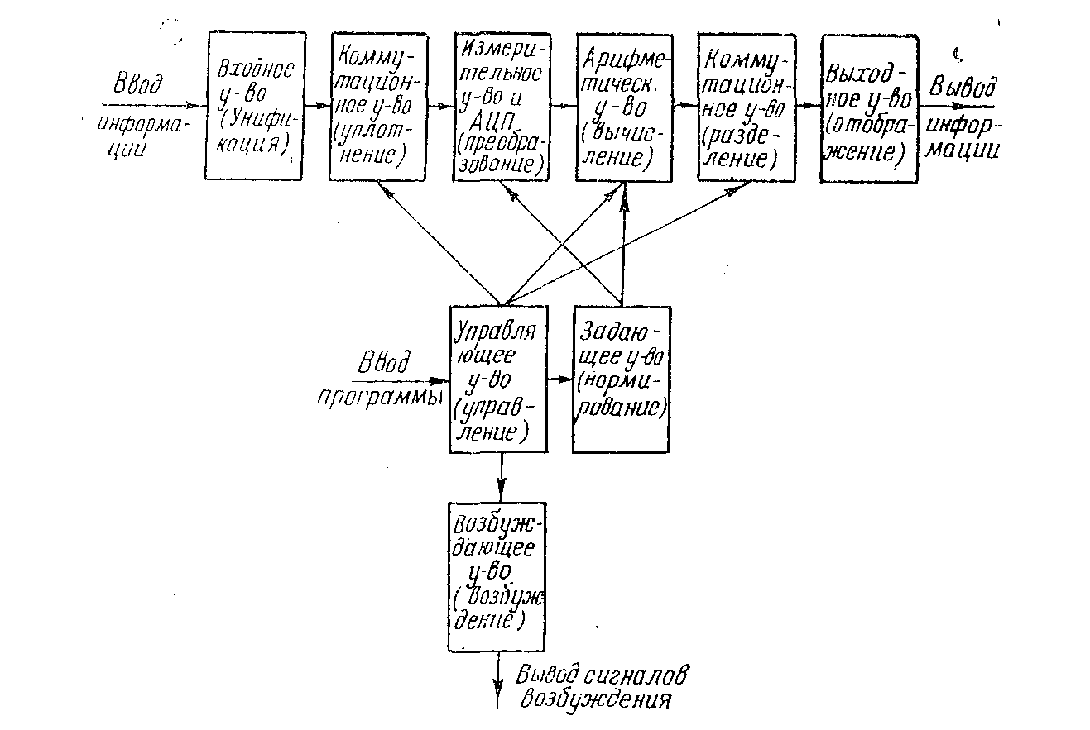Рисунок 2 – Функциональная схема автоматизированной системы контроля
Для уплотнения (с целью экономии оборудования) и разделения каналов (при выводе информации) используется, как правило, временной принцип (с помощью коммутатора), поскольку он обеспечивает минимальное взаимное влияние каналов при большом их числе (порядка сотен и тысяч). Все современные автоматизированные системы контроля имеют цифровой выход, что определяет наличие аналого-цифрового преобразователя (АЦП) в случае измерения аналоговых сигналов. Сравнение с уставками, устанавливающими норму и предельные значения зон контроля, снимаемыми с задающего устройства, может осуществляться как на аналоговой, так и на цифровой стороне системы. В последнем случае обеспечивается большая точность сравнения, но иногда усложняется аппаратура. Арифметическое устройство, включающее логические блоки, служит для реализации вычислительных и логических операций, необходимых для диагностики, анализа, прогнозирования, сравнения и т. п. Задание режимов работы системы и объекта контроля производится управляющим устройством, включающим программное устройство, задающее последовательность операций управления. Физические сигналы, выводящие ОК на заданный режим, вырабатываются возбуждающим устройством. Выходное устройство служит для представления обработанной информации оператору (отображения) и преобразования ее в форму, удобную для использования в ЭВМ, передачи, хранения, управления объектом контроля.

